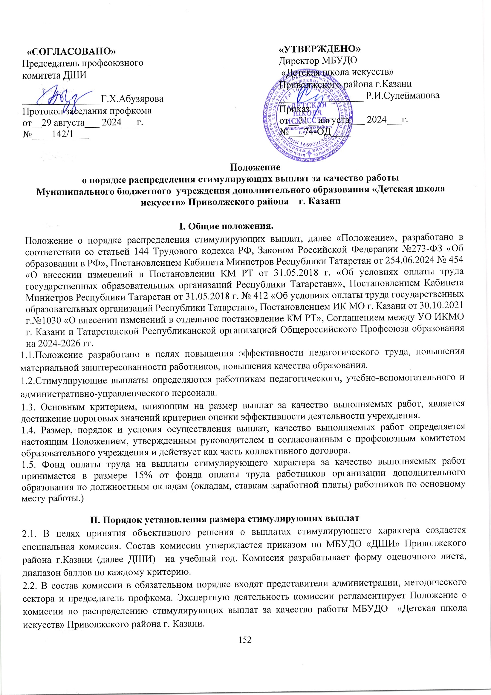2.3. Основанием для оценки результативности служат мониторинг, проводимый администрацией, портфолио и оценочный лист.
2.3.1. Мониторинг результативности педагогической деятельности работников ДШИ составляется на основании предоставленных педагогическими работниками грамот, дипломов, полученных в результате участия учащихся и самих работников в конкурсах, конференциях, семинарах и других методических мероприятиях. Грамоты предоставляются своевременно ответственному за ведение мониторинга (методисту по АИС): за 1 полугодие – до 30.05, за 2 полугодие- до 30.12.
2.3.2. Портфолио профессиональных достижений - индивидуальная папка, в которой собраны личные профессиональные достижения в образовательной деятельности, результаты обучения, воспитания и развития учеников, вклад в развитие системы образования за период времени, а также участие в общешкольной жизни учреждения. Портфолио заполняется педагогическими работниками самостоятельно, в соответствии с логикой отражения результатов его профессиональной деятельности, на основе утвержденных настоящим Положением критериев и содержит самооценку его труда.
2.4. Комиссия по распределению стимулирующих выплат работникам Школы на основании всех материалов (мониторинг администрации, портфолио) составляет итоговый оценочный лист с указанием баллов по максимально возможному количеству критериев и показателей для каждого педагогического работника образовательного учреждения и утверждает его на своем заседании. Решение комиссии принимается на основе открытого голосования, путем подсчета простого большинства голосов. Работники Школы вправе ознакомиться с данными оценки собственной профессиональной деятельности.
2.5. С момента ознакомления с оценочным листом в течение 2 дней работник вправе подать, а комиссия обязана принять обоснованное письменное заявление работника о его несогласии с оценкой результативности его профессиональной деятельности. Основанием для подачи такого заявления работником может быть только факт (факты) нарушения установленным настоящим Положением норм, а также технические ошибки при работе с текстами, таблицами, цифровыми данными и т.п. Апелляция работников по другим основаниям комиссией не принимаются и не рассматриваются.
2.6. Комиссия обязана осуществить проверку обоснованного заявления работника и дать ему обоснованный ответ по результатам проверки в течение 3 дней после принятия заявления работника. В случае установления в ходе проверки факта нарушения норм настоящего Положения, повлекшего ошибочную оценку профессиональной деятельности работника, выраженную в оценочных баллах, комиссия принимает меры для исправления допущенного ошибочного оценивания. Обсуждение обращения заносится в протокол комиссии.
2.7. По истечении 3 дней решение комиссии об утверждении оценочного листа вступает в силу. Решение комиссии оформляется протоколом.
2.8. Руководитель образовательного учреждения, на основании протокола комиссии в 2-х дневный срок, издает приказ об утверждении размеров стимулирующих выплат.
2.9. Протоколы комиссии хранятся у руководителя образовательного учреждения в течение двух лет.
2.10. Определяются следующие отчетные периоды:
1 – январь, февраль, март, апрель, май, июнь, июль, август – итоги 2 полугодия, предметных олимпиад, профессиональных конкурсов, участие в общественной жизни ДШИ, итоги учебного года (выплаты производятся с 1 сентября по 31 декабря);
2 – сентябрь, октябрь, ноябрь, декабрь – итоги 1 полугодия, предметных олимпиад, профессиональных конкурсов, участие в общественной жизни ДШИ, (выплаты производятся с 1 января по 31 августа);
2.12. Устанавливается следующий регламент:
В отчетные месяцы (до 11.01, до 10.09) административный, педагогический, учебно-вспомогательный персонал предоставляют на заседание Комиссии заполненную таблицу по критериям оценки эффективности педагогической деятельности и оценочный лист.
Комиссия рассматривает представленные материалы в течении трех дней отчетного месяца;
11-13 числа отчетного месяца педагог имеет право обратиться в комиссию с апелляцией.
На основании протокола комиссии издается приказ директора ДШИ и передается в ЦБО для начисления стимулирующих выплат.

III. Критерии и показатели для распределения стимулирующих выплат
3.1 Критерии оценки эффективности деятельности работников учреждения разрабатываются на основании Приложения 21 к приказу Министерства образования и науки РТ от 25.06.2013г.№ 2441/13 (выдержка), обсуждаются на заседании педагогического совета, утверждаются директором, по согласованию с профсоюзным комитетом ДШИ. Значение критериев оценки и условий осуществления выплат определяется ежегодно на основании задач, поставленных перед учреждением.
3.2. При определении размера стимулирующих надбавок по результатам труда работникам Школы каждому показателю устанавливается одинаковая первоначальная балльная оценка, равная 1, а в зависимости от значимости показателя определяется весовой коэффициент показателя. Каждому критерию присваивается определенное максимальное количество баллов.
3.3. Основным критерием, влияющим на размер выплат за качество выполняемых работ являются достижения пороговых значений критериев оценки эффективной деятельности работников учреждения.
3.4. Количество максимальных баллов работников основного персонала не должно превышать:
- преподаватель, концертмейстер –25 баллов;
- библиотекарь–20 баллов;
- звукооператор - 20 баллов;
- методист по ЭСУ, методист – 50 баллов;
- заместитель директора по УВР- 70 баллов;
- заместитель директора по АХЧ- 65 баллов;
3.5. Установить одним из критериев оценки эффективности деятельности работников Школы баллы за выполнение социально - значимой работы, которые не учтены в Критериях оценки эффективности деятельности работников основного персонала: председателю первичной профсоюзной организации – до 20 б.; уполномоченному по охране труда – до 20 б.; выплаты за управление структурным подразделением – до 20 б.; школьным методическим объединением преподавателей – до10 б.; методическим советом – до 20 б.
3.6. Экспертную оценку результативности деятельности работников основного персонала за выполнение социально-значимой общественной работы осуществляет Комиссия.
3.7. Количество баллов за выполнение социально-значимой общественной работы входит в итоговый балл результативности деятельности работника, который не должен превышать количество максимальных баллов для данной должности.
3.8. Основным работникам при переходе с одной должности на другую сохраняются весь отчетный период.
3.9. Выплаты за качество выполняемых работ основным работникам, имеющим внутреннее совместительство, осуществляются по двум должностям на весь отчетный период.
3.10. При выходе из декретного отпуска работник имеет право на получение выплат за качество выполняемых работ, соответствующих количеству баллов, утвержденных работнику до выхода в декретный отпуск.
3.11. Выплаты за качество выполняемых работ основным работникам пенсионного возраста, при увольнении сроком до 3 месяцев и возвращении на работу устанавливаются в полном объеме в соответствии с критериями эффективности работников МБУДО «ДШИ» Приволжского района
г. Казани на весь отчетный период.
3.12. Стимулирующие выплаты могут быть назначены внешним совместителям за выполнение, ведение социально-значимой общественной работы и большую результативность в МБУДО «ДШИ» Приволжского района г. Казани при согласии работников учреждения, получающих данную стимулирующую выплату.
3.13. При принятии сотрудника на работу в учреждение переводом, могут быть учтены баллы с предыдущего места работы с соблюдением условия устройства в ДШИ с 1 сентября или 1 января, т.е. на начало отчетного периода.
3.14. При трудоустройстве в ДШИ без перевода, баллы с предыдущего места работы не учитываются.
Заключение.
  - Настоящее положение распространяется на административный, педагогический, учебно-вспомогательный персонал ДШИ и действует до принятия нового.
  - Стимулирующие выплаты педагогическим работникам выплачиваются ежемесячно.

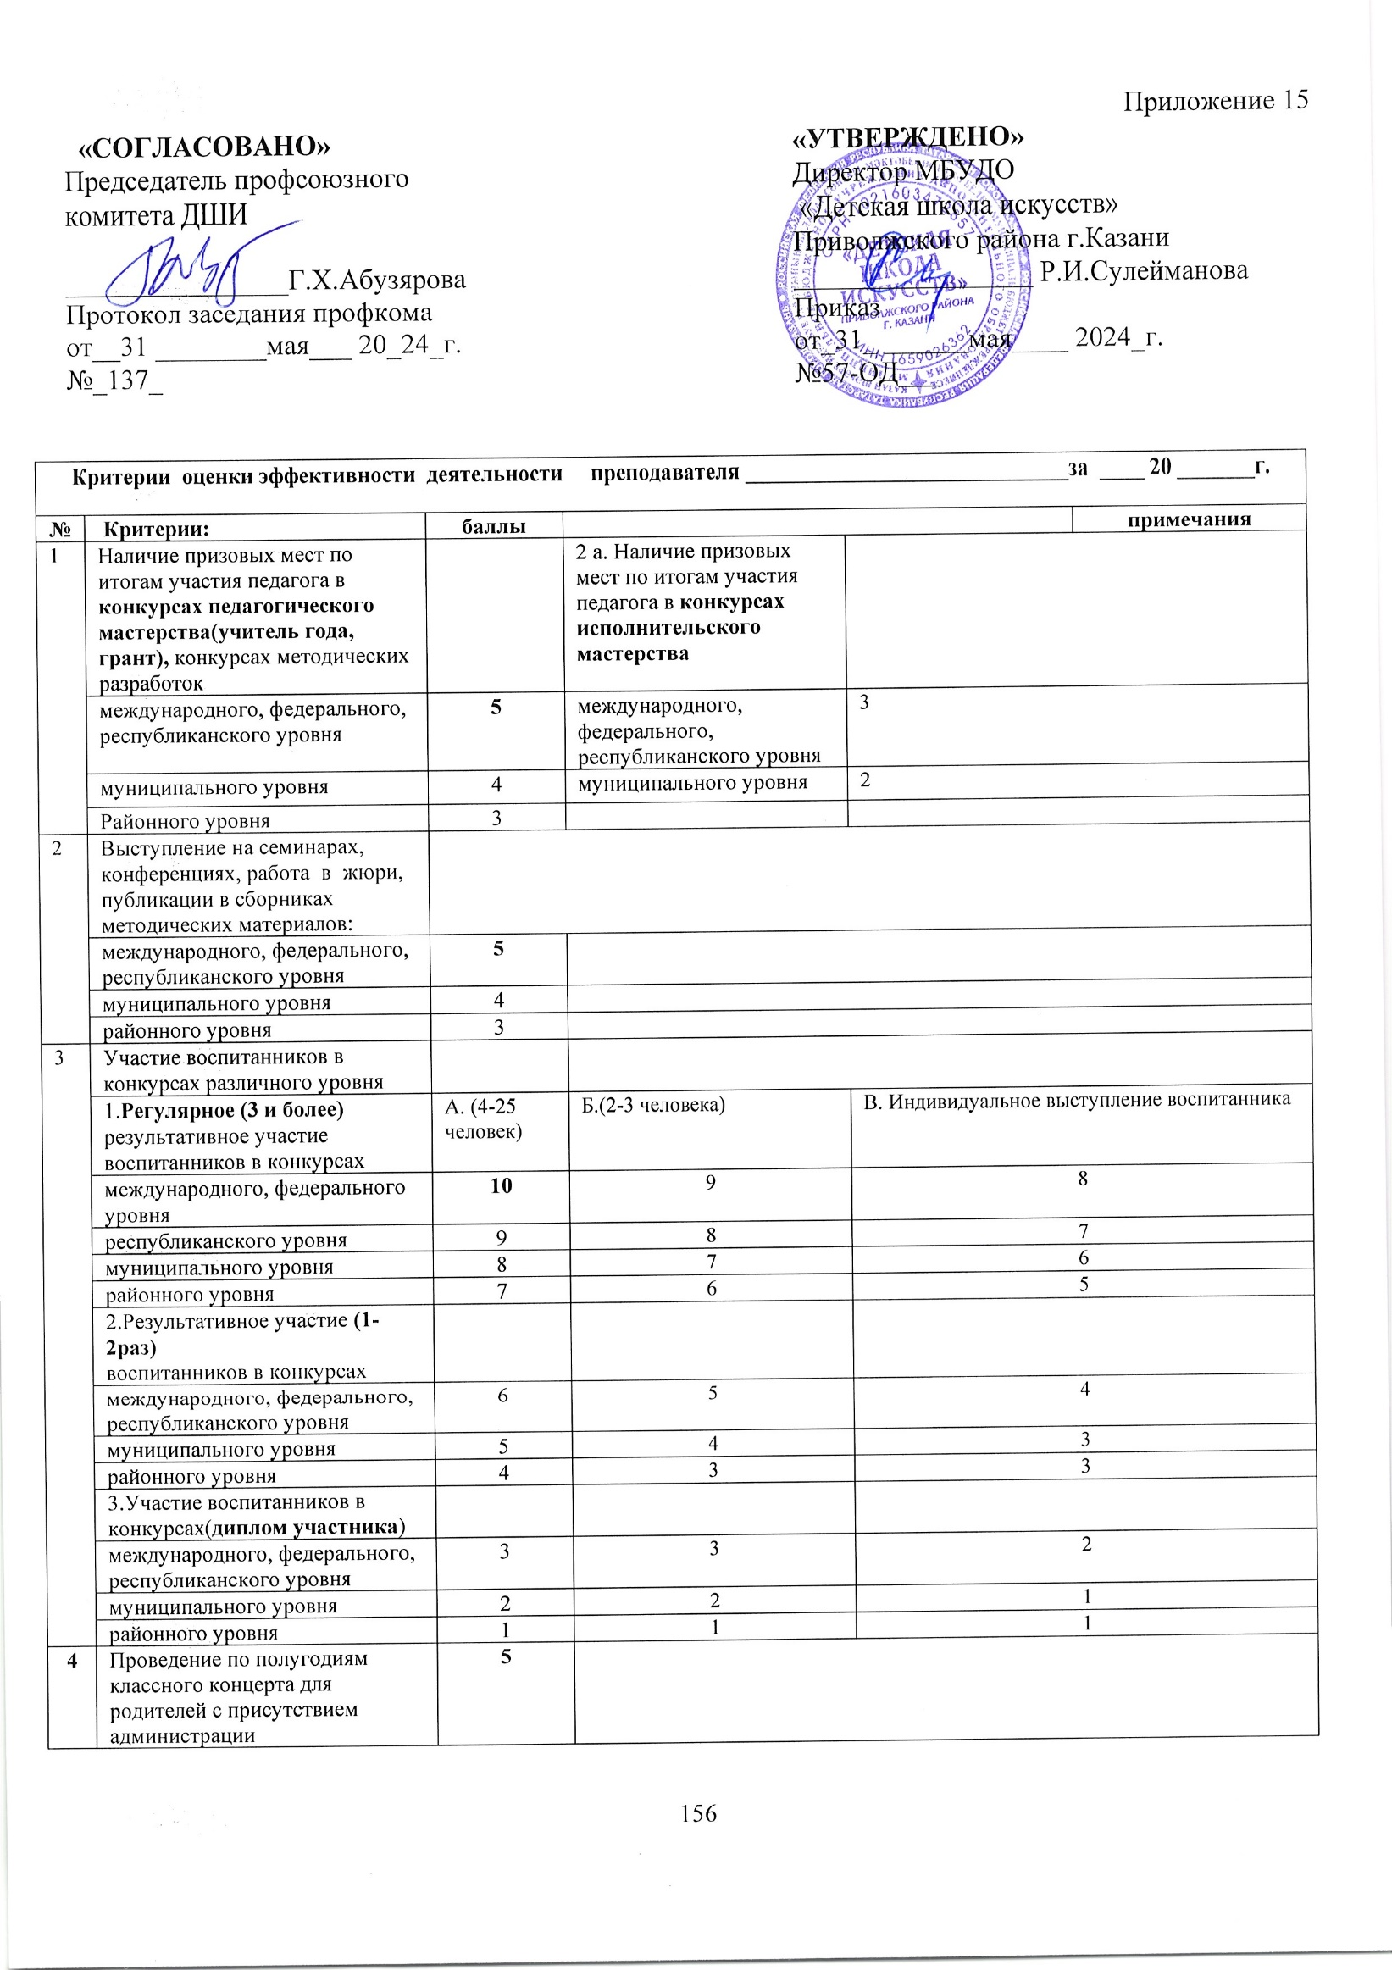

Критерии оценки эффективности деятельности концертмейстера _____________________ за 20 г.
1а  ' | Участие воспитанников в конкурсах различного уровня
1а  ' | Регулярное (3 и более)  результативное участие воспитанников в конкурсах
1а  ' | международного, федерального, республиканского уровня | место | •  * | 9 | квартальная
1а  ' | муниципального уровня | место |  | 8
1а  ' | районного уровня |  |  | 7
16 | Результативное участие (1- 2раз) воспитанников в конкурсах
16 | международного, федерального, республиканского уровня |  |  | 6
16 | муниципального уровня |  |  | 5
16 | районного уровня |  |  | 4
1в | Участие воспитанников в конкурсах(диплом участника)
1в | международного, федерального, республиканского уровня |  |  | 3
1в | муниципального уровня |  |  | 2
1в | районного уровня |  |  | 2
2 | Присуждение диплома Лучший концертмейстер при участии в |  |  |  | квартальная | .
2 | конкурсах с коллективами учреждения
2 | Международного уровня |  |  | 10
2 | Муниципального уровня |  |  | 9
2 | Районного уровня |  |  | 8
3 | Участие в семинарах, конференциях по вопросам качества дополнительного образования с публикациями, с докладами, с методическими разработками от учреждения |  |  | 6 | квартальная

Критерии оценки эффективности деятельности методиста_____________________ за 20 г.
критерий | Максимальный балл |  | примечание
Обеспеченность преподавателей учреждения республиканскими и досуговыми программами, рассчитанными на различные категории обучающихся | 10
Участие воспитанников учреждения в конкурсах, олимпиадах, фестивалях, научно-практических конференциях международного, федерального, республиканского, межрегионального уровня | Межд, фед, респ, межрег-10  Город, район-5
Обобщение и распространение педагогического опыта международного, федерального, республиканского, межрегионального уровня | Межд, фед, респ, межрег-10  Город, район-5
Проведение методической учебы по вопросам методического обеспечения образовательного процесса | 10
Разработка, участие в разработке методических рекомендаций, пособий, помощь в разработке и корректировке авторских программ | 10

Критерии оценки эффективности деятельности зам.директора по УВР_____________________ за г.
№ | Наименование показателя | Единица | Методика определения (расчёта) показателя  или диапазон значения | Шкала показателей
1 | Создание условий для развития учебно- воспитательного процесса, методического сопровождения | Баллы | - реализация программы развития  организации; | 0 - 5 Баллов
1 |  | Баллы | - создание локальных актов обеспечивающих функционирование и развитие  образовательной организации; | 0 - 5 Баллов
1 |  | Баллы | - организация инновационной и экспериментальной  деятельности; | 0 - 10 Баллов
2 | Кадровое развитие организации | Баллы | -управление системой повышения профессионального мастерства педагогических  работников, руководителей структурных подразделений; | 0 - 5 Баллов
2 | Кадровое развитие организации | Баллы | - руководство развитием творческого потенциала педагогических сотрудников (участие педагогов, методистов, руководителей в  профессиональных мероприятиях, конкурсах) | 0 - 5 Баллов
3 | Общественная активность | Баллы | - участие в жюри, экспертных  комиссиях, творческих группах; | 0 - 5 Баллов
3 | Общественная активность | Баллы | - инициирование и личное участие в проведении и организации на базе организации  общественно значимых мероприятий | 0 - 5 Баллов
4 | Эффективность управленческой деятельности | Баллы | - организация мониторинга и обобщения результативного опыта работы по направлению  деятельности; | 0 - 5 Баллов
4 | Эффективность управленческой деятельности | Баллы | - организация системного анализа по направлению  деятельности; | 0 - 5 Баллов
4 | Эффективность управленческой деятельности | Баллы | - информатизация управленческой деятельности, поддержка и развитие портала организации и диссеминация  опыта учреждения | 0 - 5 Баллов
5 | Распространение собственного управленческого опыта | Баллы | - выступления на научно- практических конференциях, семинарах, секциях, круглых  столах; | 0 - 5 Баллов
5 | Распространение собственного управленческого опыта | Баллы | - публикации по направлению  деятельности. | 0 - 5 Баллов
6 | Соблюдение правил внутреннего трудового распорядка  (соблюдение трудовой дисциплины) | Баллы | -управление системой повышения профессионального мастерства педагогических работников, руководителей  структурных подразделений; | 0 - 5 Баллов
 | итого |  |  | 70 баллов

ма

Критерии оценки эффективности деятельности зам. директора по АХЧ________________ за г.
№ | Наименование показателя | Единица  измерени я | Методика определения (расчёта) показателя или диапазон значения | Шкала показателей
1. | Создание условий для осуществления образовательного процесса | Баллы | - выполнение санитарно-гигиенических требований,  части обеспечения температурного режим, светового режима и режима подачи воды; | 0 - 10 Баллов
1. | Создание условий для осуществления образовательного процесса | Баллы | - обеспечение выполнения требований антитеррористической, пожарной и  электробезопасности, охраны труда и техники безопасности; | 0 - 10 Баллов
2. | Развитие | Баллы | - обеспечение сохранности материальных ценностей, | 0 - 10 Баллов
 | материального |  | имущества, инвентаря;
 | состояния и |  | - улучшение материально-технической базы; | 0 - 10 Баллов
 | инфраструктуры |  | - современность обеспечения учебных аудиторий,
 | Учреждения |  | служебно-бытовых помещений оборудованием и
 |  |  | инвентарем, отвечающим требованиям
 |  |  | правил и норм безопасности жизнедеятельности; | 0 - 10 Баллов
 |  |  | - благоустройство территории;
3. | Управленческая деятельность | Баллы | - обеспечение качественной работы подчиненного  персонала; | 0 - 5 Баллов
3. | Управленческая деятельность | Баллы | - обеспечение качественного контроля за обслуживанием и надлежащим санитарно-  гигиеничексим состоянием здания и кабинетов; | 0 - 5 Баллов
3. | Управленческая деятельность | Баллы | - оперативное и качественное составление текущих и  перспективных планов по восстановлению и ремонту; | 0 - 5 Баллов
ИТОГО |  |  |  | 65 | баллов

Критерии оценки эффективности деятельности библиотекаря_______________ за г.
№ | Критерии и показатели | Единица измерения | Шкала показателей
2 | Качественное формирование библиотечного фонда,  систематизацию и хранение его | Баллы | 0-4 баллов
3 | Своевременное списание книжного фонда, оборудования и других материальных ценностей,  пришедших в негодность и неподлежащих ремонту. | Баллы | 0-4 баллов
4 | Бережное отношение и сохранность к имуществу,  инвентарю | Баллы | 0-4 баллов
5 | Подготовка и сопровождение внеплановых  мероприятий различного уровня; | Баллы | 0-4 баллов
6 | Соблюдение правил внутреннего трудового распорядка (соблюдение трудовой дисциплины, отсутствие  дисциплинарных взысканий согласно ст. 192,193 ТК РФ) | Баллы | 0-4 баллов
 |  | Итого | 20 балов

Критерии оценки эффективности деятельности звукооператора _______________ за г.
№ | Наименование показателя | Единица измерения | Методика определения (расчёта) показателя или диапазон значения | Шкала показателей
1 | Профессиональ ная компетентность | Баллы | - успешное проведение плановых мероприятий, связанных с Уставной деятельностью  учреждения; | 0-2 баллов
1 | Профессиональ ная компетентность | Баллы | - подготовка и проведение внеплановых  мероприятий различного уровня; | 0-5 баллов
1 | Профессиональ ная компетентность | Баллы | - участие в мероприятиях сторонних  учреждений; | 0-5 баллов
1 | Профессиональ ная компетентность | Баллы | - запись, редактирование, обработка и монтаж фонограмм, световых программ, световых  партитур; | 0-3баллов
1 | Профессиональ ная компетентность | Баллы | - наличие фонда музыкальных произведений, театральных шумов, технических музыкальных  подборок; | 0-2 баллов
2 | Сохранение и развитие материально- технических ресурсов | Баллы | - содержание оборудования в рабочем состоянии,  проведение технического обслуживания и доступный ремонт приборов и коммутации; | 0-3 баллов
2 | Сохранение и развитие материально- технических ресурсов | Баллы | - информирование работодателя о необходимости закупок, ремонта и обслуживания  оборудования; | 0-3 баллов
2 | Сохранение и развитие материально- технических ресурсов | Баллы | - поиск и изучение нового оборудования и  технических решений; | 0-5 баллов
3 | Особые условия труда | Баллы | - монтаж/демонтаж оборудования, коммутаций,  декораций, оформление сцены; | 0-2баллов
3 | Особые условия труда | Баллы | - погрузочно-разгрузочные работы при проведении выездных мероприятий (доставка  звукового оборудования до сценической площадки вне стен учреждения); | 0-5 баллов
3 | Особые условия труда | Баллы | - работа в неблагоприятных климатических  условиях (на улице); | 0-5 баллов
3 | Особые условия труда | Баллы | - интенсивность и продолжительность мероприятий и репетиций; | 0-3 баллов
3 | Особые условия труда | Баллы | - дополнительные общественные нагрузки; | 0-2 баллов
4. | Трудовая  дисциплина | Баллы | Соблюдение правил внутреннего трудового  распорядка | 0-5 баллов
 |  |  | ИТОГО | 20 баллов

Оценочный лист
_________________________________
(ФИО работника, должность)

№ | Показатели оценки эффективности деятельности работника  основного персонала | Периодичность оценки | Диапазон значений/ максимальное количество баллов | Сведения о выполнении показателей за истекший период (заполняется работником) | Подтверждение сведений в протоколе мониторинга профессиональной деятельности работника  (заполняется администрацией или руководите-лем профильного методобъеди-  нения) | Оценочный балл (заполняется комиссией) | Обоснование (заполняется комиссией в случае снижения оценочных баллов)
1 | 2 | 3 | 4 | 5 | 6 | 7 | 8
 | ИТОГО

Члены комиссии
1._____________ 2._____________ 3._____________

Оценочный лист заполнен___________20___г. Протокол комиссии от ______ №____

С оценочным листом ознакомлен _____________(подпись работника)

